Actividad 1.4. La música del loro
En esta actividad, el programa debe ayudar al loro a llegar hasta el instrumento, y luego de llegar a él, debe iniciar el concierto. La pequeña dificultad es que no siempre aparece el mismo instrumento y no siempre aparecen en el mismo lugar.
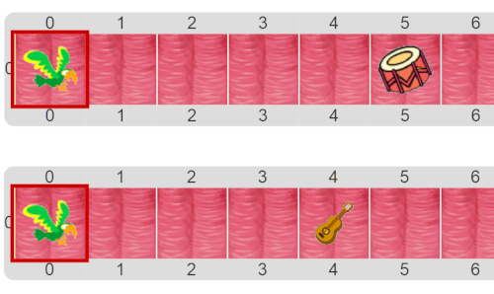
Pastilla: Diferentes sensores, para diferentes propósitos
Cada sensor evalúa diferentes condiciones. Más adelante veremos que podemos construir también nuestros propios sensores.

